内部资料
注意保管

中铁六局集团有限公司
物资信息简报
(2019-4期 总74期)

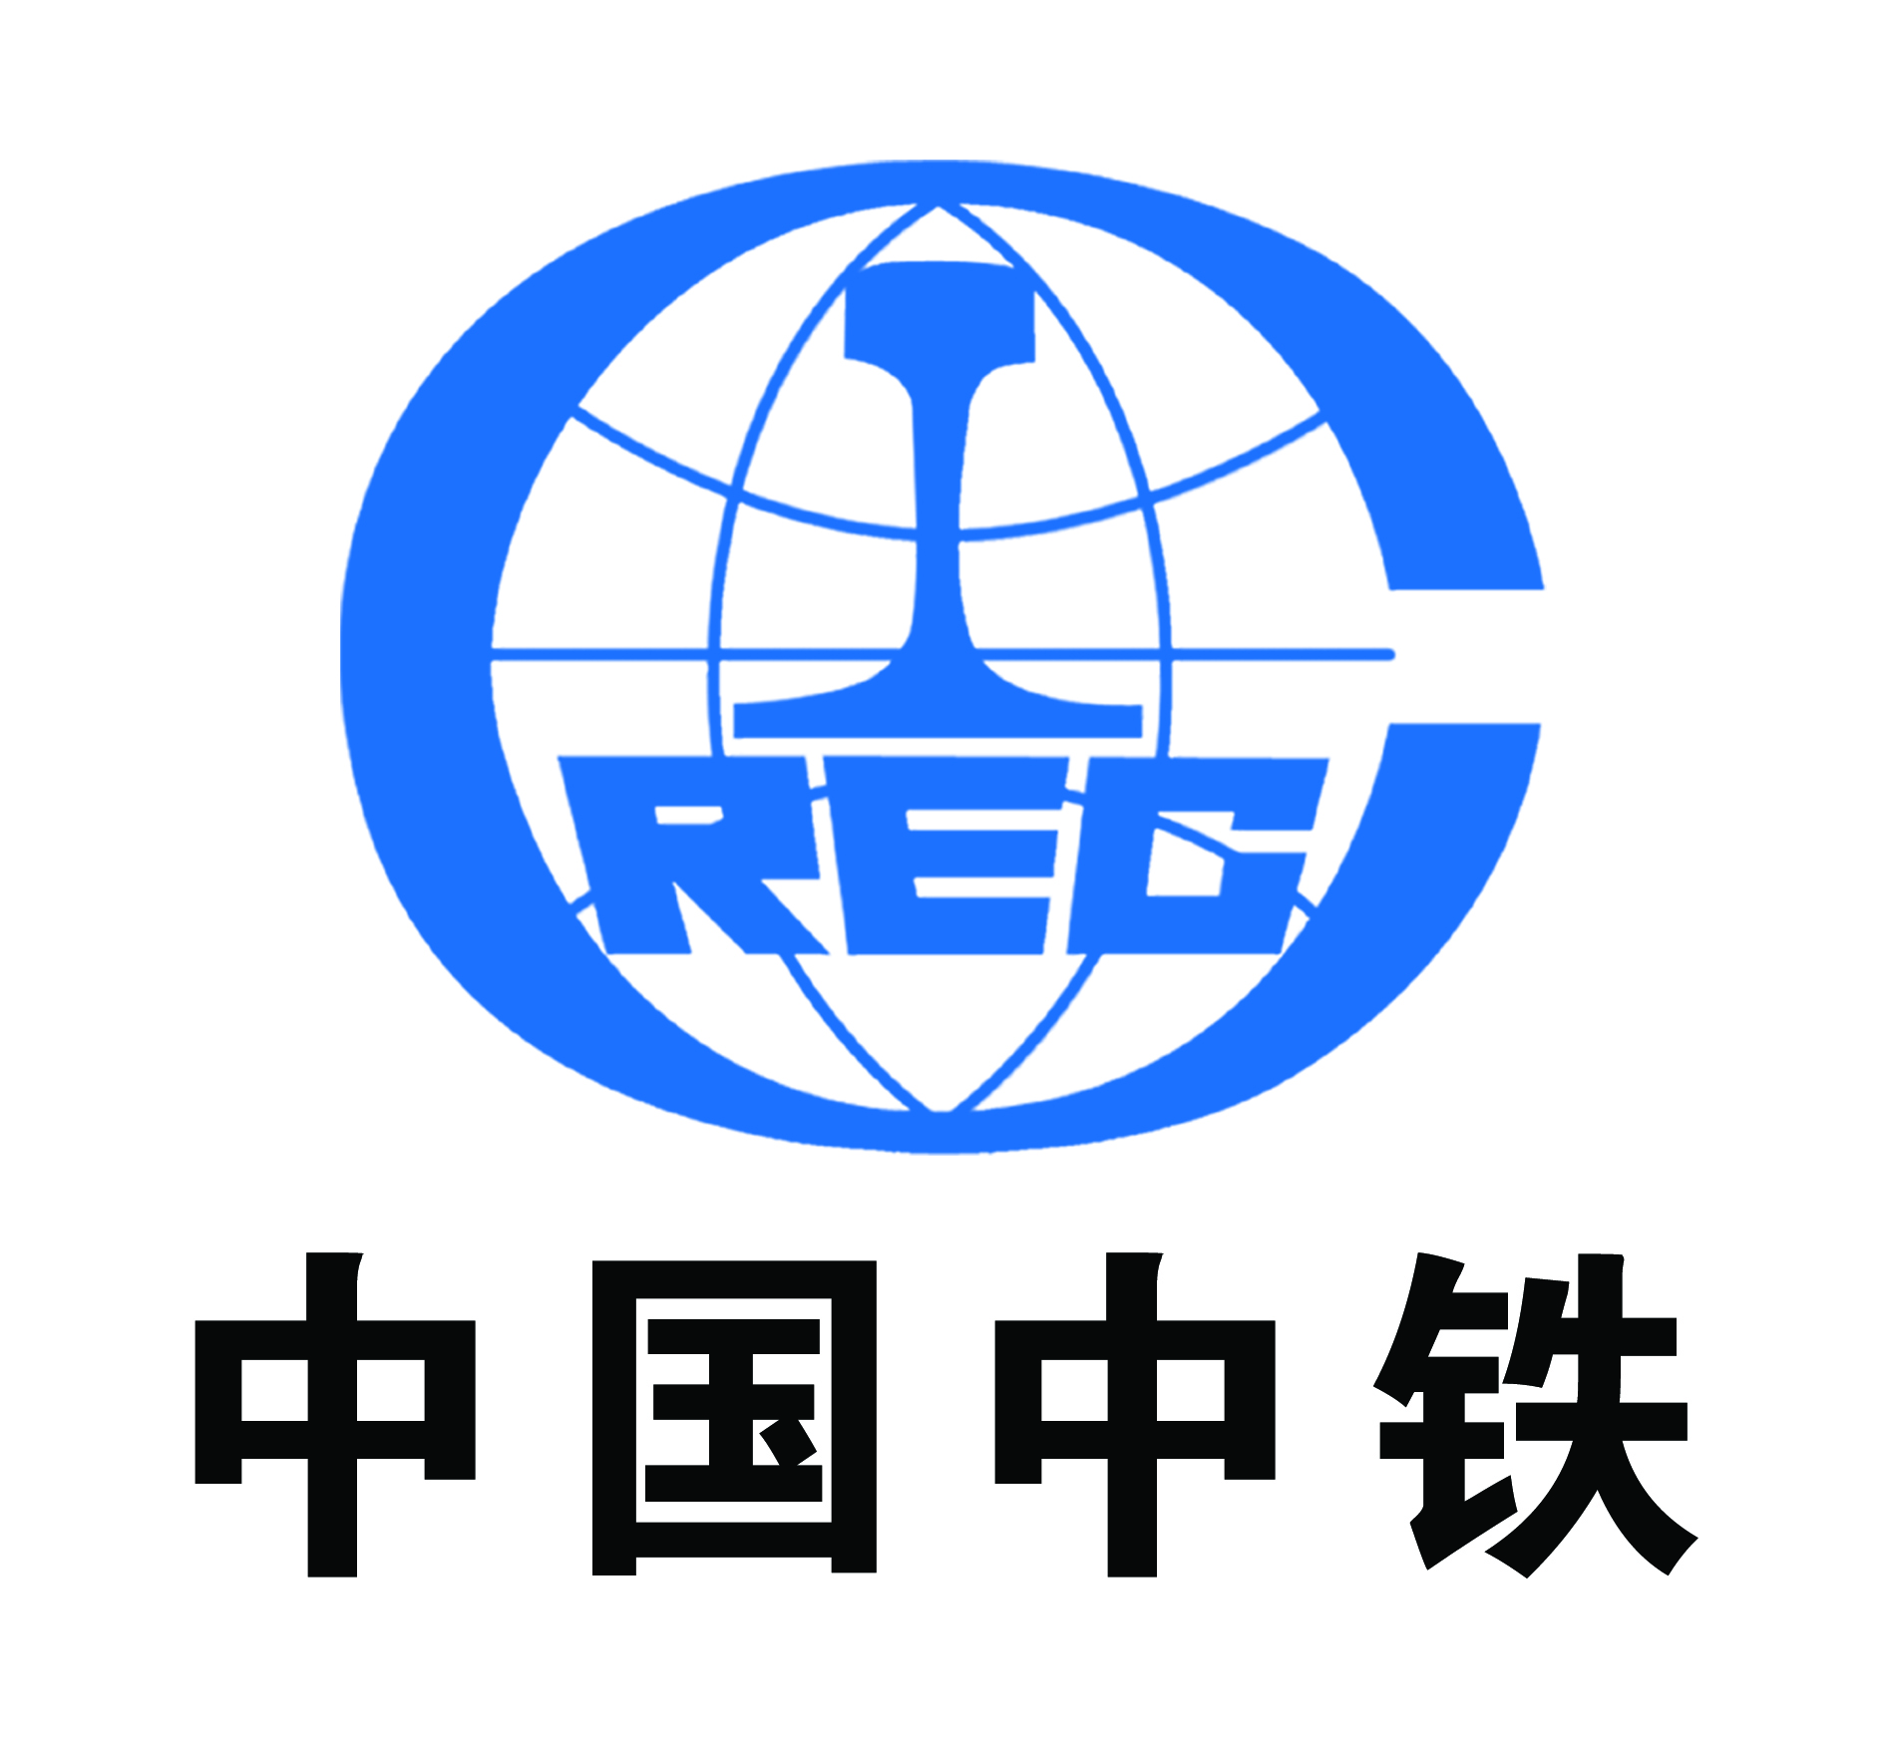

中铁六局集团公司物资管理部
二〇一九年四月三十日

前 言

中铁六局集团公司物资管理部和中铁六局集团物资工贸有限公司为加强物资系统的信息交流，物资管理信息简报将继续开办，希望指挥部、子分公司物资人员每月将本单位的物资工作、集采工作、近期计划，各项成绩、重大事件等信息及时报送给我们，欢迎大家涌跃投稿，投稿时间为每月20日前。
物资管理信息简报自2009年7月15日创刊后，已发表73期。在此期间，受到了集团公司各位领导和各位同事的关心，受到了各指挥部和子分公司各级物资人员的支持，希望我们的简报能够越办越好，越办越丰富，成为集团公司各位物资人员的喜爱读物和工作伴侣。
在新的一年，物资管理部和物贸公司感谢大家长久以来的厚爱与支持，同时也希望大家以后能够更加支持我们、多给我们提出宝贵建议和意见。

责任编辑：严永清 李旭东 核稿：李 胜 董占国
抄送:集团公司领导及高管，各部门、各子分公司、局指挥部。
目 录
第一部分 物资集采信息 4
一、4月份物资集采信息 4
二、4月份电商采购额统计 6
三、4月份挂网招标工作 8
第二部分 物资管理信息 12
一、 集团公司4月份物资主要管理工作 12
二、 集团公司下月物资工作计划 17
第四部分 通讯报道管理 40
第五部分 物贸工作动态 41

物资集采信息

一、4月份物资集采信息
各子分公司具体完成情况见下表：
序号 | 单位名称 | 集采额（万元） |  | 完成比例
 |  | 4月 | 年累 | 集采指标 | 完成率
1 | 北京公司 | 9881 | 35181 | 150000 | 23.45
2 | 太原公司 | 16368 | 40465 | 160000 | 25.29
3 | 呼和公司 | 10865 | 27621 | 70000 | 39.46
4 | 天津公司 | 6875 | 15186 | 80000 | 18.98
5 | 石家庄公司 | 16762 | 35580 | 80000 | 44.48
6 | 路桥公司 | 5243 | 16216 | 75000 | 21.62
7 | 建安公司 | 11388 | 36080 | 100000 | 36.08
8 | 电务公司 | 8606 | 21237 | 80000 | 26.55
9 | 广州公司 | 7872 | 20755 | 80000 | 25.94
10 | 交通公司 | 2712 | 9986 | 45000 | 22.19
11 | 丰桥公司 | 6359 | 14919 | 60000 | 24.87
12 | 海外公司 | 0 | 659 | 10000 | 6.59
13 | 物贸公司 | 7504 | 15004 | 60000 | 25.01
14 | 集采供应额 | 110435 | 288889 | 1050000 | 27.51
15 | 采购供应总额 | 110736 | 290098
16 | 物资集中度 | 99.73 | 98.27

二、4月份电商采购额统计
各子分公司具体完成情况见下表：
序号 | 单位名称 | 年累统计 |  |  |  |  |  | 年度指标(万元)
 |  | 网购项目数 | 阿里巴巴采购专区 |  | 中铁物资商城 |  | 合计金额 | 成交金额 |  | 在线支付金额
 |  |  | 询价金额 | 成交金额 | 成交金额 | 中信支付金额 |  | 指标 | 完成率 | 指标 | 完成率
1 | 北京公司 | 35 | 0 | 0 | 9602 | 3990 | 3990 | 26000 | 36.93 | 18200 | 21.92
2 | 太原公司 | 28 | 0 | 0 | 4877 | 6237 | 6237 | 27500 | 17.73 | 19200 | 32.48
3 | 呼和公司 | 7 | 374 | 374 | 1842 | 25 | 399 | 10500 | 17.54 | 8300 | 0.30
4 | 天津公司 | 6 | 0 | 0 | 1185 | 251 | 357 | 14000 | 8.47 | 9600 | 2.61
5 | 路桥公司 | 13 | 0 | 0 | 3089 | 2160 | 2160 | 15000 | 20.59 | 10500 | 20.57
6 | 石家庄公司 | 31 | 0 | 0 | 7655 | 1318 | 1318 | 13000 | 58.89 | 9100 | 14.49
7 | 交通公司 | 21 | 0 | 0 | 6151 | 4586 | 4586 | 17500 | 35.15 | 12200 | 37.59
8 | 建安公司 | 20 | 1054 | 1054 | 4766 | 3302 | 4356 | 14000 | 34.05 | 9800 | 33.70
9 | 广州公司 | 9 | 76 | 76 | 763 | 98 | 174 | 14000 | 5.45 | 9800 | 1.00
10 | 电务公司 | 18 | 46 | 0 | 5378 | 73 | 73 | 7500 | 71.71 | 5800 | 1.26
11 | 丰桥公司 | 22 | 0 | 0 | 1871 | 809 | 809 | 11000 | 17.01 | 7500 | 10.79
12 | 海外公司 | 0 | 0 | 0 | 0 | 0 | 0 | 2 | 0.00 | 2 | 0.00
13 | 置业公司 | 0 | 0 | 0 | 0 | 0 | 0 | 2 | 0.00 | 2 | 0.00
14 | 信达公司 | 0 | 0 | 0 | 0 | 0 | 0 | 2 | 0.00 | 2 | 0.00
15 | 设计院 | 0 | 0 | 0 | 0 | 0 | 0 | 2 | 0.00 | 2 | 0.00
16 | 物贸公司 | 0 | 0 | 0 | 0 | 0 | 0 | 2 | 0.00 | 2 | 0.00
17 | 合计 | 210 | 1549 | 1503 | 47179 | 22849 | 24458 | 170010 | 324 | 120010 | 177

三、4月份挂网招标工作

4月份，集团公司共挂网招标采购或竞争性谈判采购共68项，对主要物资在鲁班网、中铁六局物资网和中国采购与招标网进行了挂网。

序号 | 名称 | 挂网时间
1 | ·中铁六局建安公司蒙华铁路MHTJ-15标暂估价工程空调采购竞争性谈判公告 | 2019-04-02
2 | ·中铁六局集团建安分公司新建崇礼铁路太子城站站房及相关工程配电箱采购招标公告 | 2019-04-02
3 | ·中铁六局建安公司丰台站改建工程地下行包库及配餐中心盘扣架租赁招标公告 | 2019-04-02
4 | ·中铁六局集团北京铁建有限公司廊坊艺术大道下穿地道桥工程混凝土采购招标公告 | 2019-04-02
5 | ·中铁六局建安公司丰台站改建工程地下行包库及配餐中心方木模板采购招标公告补遗 | 2019-04-02
6 | ·中铁六局沈阳阅香湖小区项目加气块采购招标公告 | 2019-04-03
7 | ·中铁六局沈阳阅香湖小区项目防火门采购招标公告 | 2019-04-03
8 | ·中铁六局呼和铁建额哈铁路风沙防护物资竞争性谈判公告 | 2019-04-04
9 | ·中铁六局梅林街道金龙工业大楼片区城市更新项目混凝土采购招标公告 | 2019-04-04
10 | ·中铁六局集团北京铁建有限公司新建城际铁路联络线一期工程二标物资采购招标公告 | 2019-04-04
11 | ·中铁六局集团北京铁路建设有限公司北京林萃路下穿国铁、城铁地道桥工程钢材采购竞争性谈判公告 | 2019-04-04
12 | ·中铁六局集团北京铁路建设有限公司秦皇岛海滨路东西延伸工程施工一标段钢材采购招标公告 | 2019-04-04
13 | 中铁六局太原铁路建设有限公司北京地区京通铁路电改相关工程商品混凝土竞争性谈判采购公告 | 2019-04-08
14 | ·中铁六局集团太原铁路建设有限公司北京地区京通铁路电改工程钢材竞争性谈判公告 | 2019-04-08
15 | 中铁六局呼和铁建额哈铁路风沙防护物资竞争性谈判公告补遗 | 2019-04-08
16 | ·中铁六局建安公司天津陈塘庄货场铁路职工经济适用房项目防火门采购招标公告 | 2019-04-10
17 | ·中铁六局建安分公司（H、K地块）混凝土采购招标公告 | 2019-04-10
18 | 中铁六局集团丰桥桥梁有限公司住宅产业化工程钢材、水泥物资招标公告 | 2019-04-10
19 | ·中铁六局建安公司3#地块）项目混凝土采购招标公告 | 2019-04-10
20 | ·中铁六局新建铁路玉溪至磨磨憨线站前YMZQ-1标工程柴油采购竞争性谈判公告 | 2019-04-10
21 | ·中铁六局建安公司成武县人民医院扩建工程木方采购招标公告 | 2019-04-10
22 | ·中铁六局集团丰桥桥梁有限公司西北旺住宅产业化工程招标公告 | 2019-04-11
23 | ·中铁六局集团北京铁建有限公司京沈客专星火站枢纽站前工程道砟采购招标公告 | 2019-04-11
24 | ·中铁六局白塔停车场甲控物资竞争性谈判公告 | 2019-04-11
25 | ·中铁六局集团有限公司南沙港铁路NSGZQ-5标预应力混凝土管桩采购招标公告 | 2019-04-12
26 | ·中铁六局呼和铁建额哈铁路风沙防护物资竞争性谈判公告补遗 | 2019-04-12
27 | ·中铁六局呼和铁建额哈铁路风沙防护物资竞争性谈判标书澄清补遗 | 2019-04-12
28 | ·中铁六局太原铁建太原市108国道快速化改造工程三标段水泥稳定碎石采购招标公告 | 2019-04-12
29 | ·中铁六局集团太原铁路建设有限公司静兴高速公路工程钢模板采购竞争性谈判公告 | 2019-04-12
30 | ·中铁六局集团汶马高速公路工程钢材采购招标公告 | 2019-04-12
31 | ·中铁六局赣深客专（GSSG-3标）工程机制砂采购招标公告 | 2019-04-12
32 | ·中铁六局集团电务工程有限公司包兰线包惠段GSM-R系统建设工程通信钢管铁塔竞争性谈判采购公告 | 2019-04-12
33 | ·中铁六局云南玉楚高速公路TJ-16标项目经理部碎石采购招标公告 | 2019-04-12
34 | ·中铁六局新乐市伏羲大街高架桥工程自购物资采购招标公告 | 2019-04-12
35 | ·中铁六局京通铁路电改工程站前项目钢材采购招标公告 | 2019-04-12
36 | ·北京市六环路京包铁路立交桥拓宽工程物资采购谈判公告 | 2019-04-15
37 | ·中铁六局集团北京铁路建设有限公司北京市新城南华大街及东延道路地道桥工程物资采购竞争性谈判公告 | 2019-04-15
38 | ·中铁六局集团北京铁路建设有限公司新建北京至张家口铁路工程普高隔离栅栏竞争性谈判采购公告 | 2019-04-15
39 | ·中铁六局集团建安分公司新建崇礼铁路太子城站站房及相关工程电线电缆采购招标公告 | 2019-04-16
40 | ·中铁六局建安公司新建崇礼铁路太子城站站房及相关工程铸铁管采购招标公告 | 2019-04-17
41 | ·中铁六局北京铁路枢纽丰台站改建商砼采购招标公告 | 2019-04-17
42 | ·中铁六局太原公司物资采购谈判公告 | 2019-04-19
43 | 中铁六局集团丰桥桥梁有限公司西北旺住宅产业化工程钢材物资采购招标公告 | 2019-04-19
44 | ·中铁六局建安公司成都轨道交通9号线一期安装装修2标工程混凝土采购招标公告 | 2019-04-19
45 | ·中铁六局建安公司成都轨道交通9号线一期安装装修2标工程页岩砖采购招标公告 | 2019-04-19
46 | 中铁六局呼和铁建额哈铁路风沙防护物资竞争性谈判公告 | 2019-04-19
47 | ·中铁六局北京铁路枢纽丰台站改建工程六线钢箱拱钢材采购招标公告 | 2019-04-19
48 | 中铁六局北京铁路枢纽丰台站改建工程六线钢箱拱钢材采购招标公告 | 2019-04-19
49 | ·中铁六局京铁路枢纽丰台站改建工程站前站区工程（一标段）商砼招标采购公告补遗 | 2019-04-22
50 | ·中铁六局商合杭铁路阜阳至杭州段宣绩铁路引入宣城站同步实施工程采购竞争性谈判公告 | 2019-04-22
51 | ·中铁六局北京铁路枢纽丰台站改建工程六线钢箱拱高强螺栓采购招标公告 | 2019-04-23
52 | ·中铁六局集团建筑安装分公司永靓家园项目工程钢支撑体系租赁公告 | 2019-04-23
53 | ·中铁六局集团建安分公司新建崇礼铁路太子城站站房及相关工程电线电缆采购招标公告 | 2019-04-24
54 | ·中铁六局集团赣深铁路（GSSG-3标）工程指挥部三分部系杆拱、吊杆采购招标公告 | 2019-04-24
55 | ·中铁六局集团北京铁路建设有限公司林萃路下穿铁路工程商品混凝土采购招标招标公告 | 2019-04-24
56 | ·中铁六局集团有限公司南沙港铁路NSGZQ-5标矿粉采购招标公告 | 2019-04-24
57 | 中铁六局集团建筑安装分公司永靓家园项目工程钢支撑体系租赁公告 | 2019-04-24
58 | ·中铁六局北京铁路枢纽丰台站改建工程六线钢箱拱高强螺栓采购招标公告 | 2019-04-24
59 | ·中铁六局集团电务工程有限公司京通铁路昌平至隆化段电气化改造工程商混竞争性谈判采购公告 | 2019-04-25
60 | ·中铁六局集团山西焦煤汾西荣欣铁路工程钢材采购招标公告 | 2019-04-25
61 | ·中铁六局集团山西焦煤汾西荣欣铁路工程钢材采购招标公告 | 2019-04-25
62 | ·中铁六局集团电务工程有限公司成昆铁路成都至峨眉段扩能改造工程 CEZX-3标电力低压电缆竞争性谈判采购公告 | 2019-04-25
63 | ·中铁六局集团有限公司北京地铁17号线工程土建施工16合同段项目经理部钢筋物资采购招标公告 | 2019-04-26
64 | ·中铁六局丰桥公司张家口地下综合管廊工程钢材、混凝土采购招标公告 | 2019-04-28
65 | ·中铁六局太原公司大同县站增建到发线、湖东站修线改造、北周庄站北咽喉改造、韩家岭站南咽喉增设渡线项目物资采购谈判公告 | 2019-04-29
66 | ·中铁六局建安分公司郏县棚户区祥云安置社区工程（H、K地块）砂卵石采购竞争性谈判公告 | 2019-04-30
67 | ·中铁六局集团电务工程有限公司京哈线GSM-R系统改造工程GSM-R无线手持台等物资采购招标公告 | 2019-04-30
68 | ·中铁六局建安分公司郏县棚户区祥云安置社区工程（H、K地块）砂卵石采购竞争性谈判公告 | 2019-04-30

物资管理信息
- 集团公司4月份物资主要管理工作
（一）重点工程的保供管理
针对部分重点工程因主要物资供应不足造成无法全面复工的现状，物资管理部、物贸公司积极与相关指挥部、公司进行沟通，物贸公司通过多方拓展供应商渠道，积极筹划资金，提前谋划物资供应方案，对京张、梅汕、赣深、福厦9标、丰台站改、南沙港、商合杭、宣绩、城际联络线等项目进行了物资供应，确保了项目的施工生产。本周物贸公司供应数量统计：
1.梅汕铁路供应水泥2980吨，粉煤灰1434吨。
2.赣深供应水泥4187吨，钢材33.3吨，粉煤灰1142吨。
2.太原西南环供应水泥262吨，粉煤灰33吨。
3.福厦铁路5标供应水泥494吨。
4.福厦铁路9标供应水泥767吨，粉煤灰210吨。
5.南沙港供应水泥1427吨，粉煤灰424吨。
7.商合杭供应水泥2572吨，粉煤灰300吨。
8.衢宁铁路供应水泥3583吨，粉煤灰473吨，钢材528吨。
9.S1线供应钢材71.5吨。
10.和邢铁路供应钢材298吨，水泥166吨，粉煤灰72吨。
11.丰台站改铁路供应钢材269吨。
12.永靓家园供应钢材38吨。
13.城际联络线供应钢材61吨。
14.林翠路供应钢材80吨。
15.汾阳鑫盛供应钢材206.2吨。
16.延崇工程供应钢绞线35.5吨。
17.河南郏县供应钢材147.65吨。
存在的供应问题：
京张铁路：北京分部钢材供应偏紧。
（二）发文管理
发布各类文件10份，其中正式转发股份公司文件3份，发布集团公司正式文件3份，发布物资部通知4份。
1．转发股份公司2019年物资贸易业务负面清单的通知。
2．发布集团公司二季度主要物资采购指导价。
3．发布关于收集2018年度企业年报资料的通知。
4．发布2018年度外加消耗统计表。
5.发布3月份物资信息简报。
6．转发股份公司《关于启动河北、浙江、甘肃、广西、江西、福建区域物资集中采购供应并发布部分区域2019－2020年度建筑钢筋、水泥供应定价规则的通知》的通知，
7.转发了股份公司《关于发布2019年第1期盾构油脂特许专卖店定价规则的通知》。
8．发布集团公司4月份废旧物资、周转材料信息台账。
9.转发调整中铁物贸（北京）公司区域集采业务联系人的说明。
10.转发关于加强工程公司建设开展有关调研工作的通知。
（三）集采数据
4月份，进行集采供应项目数量188个，采购供应总额11.07亿元，其中集采供应额11.04亿元，物资集中度99.7%。年累物资采购供应总额29.01亿元，年累集采供应额28.89亿元，物资集中采购度98.27%，占自定指标105亿元的27.5%。
4月份，有145个项目部开展电商采购，成交金额14039万元，其中中铁物资商城成交金额13658万元，在线支付金额1948万元；今年有210个项目部开展电商采购，累计成交金额48683万元，其中中铁物资商城成交金额47179万元，在线支付金额22849万元，占年度电商指标8亿元的27.3%。
4月份有效公开挂网采购项目28个，年累有效公开挂网项目101个；4月采购中标总额41089万元，与平均报价相比降低采购成本4296万元，降采率9.47%，其中鲁班网开标22次中标金额37132.5万元，公共平台开标6次中标金额3557万元；年累采购中标总额171378.85万元，与平均报价相比降低采购成本14408万元，成本降低率7.8%，其中在鲁班网开标74次中标金额146476.6万元，公共平台开标27次中标金额24902.2万元。
（四）物资双超整治数据
2019年3月份，本月排查在建工程188个，受检项目188个，涉及劳务队伍991个，梳理了劳务合同1422份，本月应扣金额3025.6万元，实扣金额3025.6万元,未扣金额0万元。全局各单位年累应扣金额4512.5万元，实扣金额4512.5万元,未扣金额0万元。（超范围扣款4200.8万元，超量扣款311.7万元，混凝土超耗5754方，扣款240.4万元，钢筋超耗243吨，扣款101万元），年累未扣0万元,实现了项目排查的100%。
（五）重点工作
1.参加铁总质量红线检查的迎查
物资部参加集团公司南、北两个迎接铁总质量红线检查小组，对赣深铁路、梅汕、京张、代建京张、星火站改等工程项目的物资质量情况进行了复查，重点检查了防水板、土工格栅、锚杆等质量检验资料和是否存在偷工减料现象，到现场搅拌站检查了水泥、粉煤灰、外加剂的原材质量取样准备情况。
目前，南方工程项目的铁总质量红线检查抽签结果，我局赣深、梅汕均未抽中；北方工程项目中京张铁路、代建京张、星火站均被抽中，将接受铁总质量红线检查。
2.参加股份公司对南沙港成本管理检查
10日，到南沙港项目参加股份公司成本管理和二次经营管理检查，在接受检查的同时与股份公司成本与采购管理部就现场物资管理进行了沟通。
发现问题4项问题:1.物资制度未及时更新。2.砂石料合同里调价模式错误。3.限额发料未做。4.新版物资管理系统未上线使用。说明项目基础资料管理还有待加强和提高。
3.派员参加集团公司衢宁铁路工作组
物资部根据4月10日肖局现场办公会要求，一方面派员参加现场工作组，加强现场管理力量，加强地材地料的供应协调，开展内业资料梳理；另一方面，加大对衢宁铁路的主要物资供应力度，积极筹措资金，开拓供应商渠道，加强运输能力协调，制订供应方案和应急预案，确保主要物资供应。
4.实行重点工程主要物资供应日报制度
针对个别工程出现的主要物资供应不及时现象，物资部下发了通知，对重点工程主要物资供应实行日报制度，及时掌握现场各工点、料库物资供应、消耗、库存情况，对库存不足的实行红、黄、蓝三色预警管理，由集团公司、子分公司（指挥部）、项目部按照供应预案，及时协调、组织供应。
目前实行日报制度的工程项目主要是京张、衢宁、梅汕、赣深、蒙华、太原西南环等六项工程。通过近几天的运行，效果还比较理想，加快了信息交流，提高了现场保供能力。
5.紧盯股份公司年度考核评分
物资部近期紧盯股份公司年度考核评分工作，多次与股份公司成本与采购管理部领导及主管人员进行沟通，目前掌握的信息是没有扣分，给了满分。
6.积极牵头组织玉楚高速采石场建设可研
物资部根据集团公司上次交班会要求，多次组织相关部门和设计院、路桥公司召开玉楚高速采石场建设可行性研究会。4月27日组织局工程部、机械部、设计院、设备中标厂家、矿院、路桥公司玉楚项目部进行现场勘探，现场研究采石场建设可行性方案并进行优化，从采石场经济、生产安全等全方面研讨采石场建设方案，催促采石场建设加快推进。
7.紧盯纪委交办的督导事项
物资部针对纪委交办的北京公司津保代建拖欠货款事项，接到督办通知后立即与北京公司进行了联系，盯控事态进展，目前，北京公司津保代建项目部已支付拖欠货款，妥善解决此事。
- 集团公司下月物资工作计划
1.筹备中铁六局年度物资系统工作会准备。
2.继续参加集团公司质量红线检查。
3.继续盯控各复工项目的物资集采供应工作。
2.推进玉楚高速采石场建设的研讨。
三、子分公司4月物资主要工作
（一）北京公司
1.催办成本信息2.0系统物资管理内容录入审批工作，完成合同、结算审批管理流程；录入中国中铁六局安全质量隐患排查治理系统；完成成本合同部二次经营鲁班工程信息及用户信息建立。
2.响应第九批上线”中国中铁业财共享平台“的通知，并完成了集采物资所涉及到的组织客商信息的录入工作。
3.完成与财务月底前的集采物资对账工作，完成各类集采物资结算的挂账工作，完成集采物资月度资金使用计划的编制工作。
4.收集项目部用油计划，并与铁工油品沟通工供应；盯控项目部柴油汇款。完成物资商城信息发布及成交订单审批。
5.梳理目前正在履行合同涉及调整税率的厂家，开展谈判管理工作。
6.组织召开2019年一季度物资成本分析例会。
7.完成2019年1季度物资考核管理打分工作。
8.参加公司经营部组织的长沙、福厦、丰台改建、翠湖南路等工程成本分析。
9.完成代建京张清河项目部、京沈客专星火站项目、京张铁路项目红线检查督导管理；参加公司工程部组织的路外项目平推检查管理工作；收集留存检查通知、整改回复、整改资料。完成铁总对公司京张工程、代建京张工程红线检查。
10.完成国道307工程防水、清河站道砟、级配碎石、北京东站混凝土、水泥、承德大石庙混凝土、城际联络线水泥、沙子、碎石、廊坊艺术大道混凝土、宣左水泥等材料的标书编制、开标、评标、起草合同；完成林萃路混凝土标书、怀柔新城混凝土标书、星火站混凝土标书编制工作；完成京张项目普高隔离栅栏 京良路项目混凝土梁文件编制工作。完成秦皇岛墩柱盖梁标书的编制。完成京沈客专星火站道砟挂公告工作。
11.完成京张项目普高隔离栅栏、京良路项目混凝土梁、怀柔新城项目混凝土标前准备工作。
12.完成秦皇岛项目部模板谈判、宣左项目水泥谈判、城际联络线水泥砂子碎石料谈判、代建京张清河站级配碎石谈判、廊坊艺术大道钢材、混凝土开标谈判、怀柔新城钢材混凝土谈判。
13.签订国道307工程防水卷材、机分公司北京东站水泥混凝土、承德大石庙混凝土、清河站道砟、宣左水泥、城际联络线水泥、砂子、碎石合同。
14.在蒙华工作组现场办公，协调物资供应工作。
15.协调蒙华工程闲置挂篮模板调拨与改造利旧于福夏工程。
16.到新乡RPC盖板厂家及安平护栏厂家催货。
17.实施衢宁周边地区地材调查，和集团公司工作组对接，协调衢宁铁路工程主材供应，对项目物资成本梳理，配合审计现场物资核实。
（二）太原公司
1.保障物资供应：组织大同县、韩家岭、湖东、北周庄四站物资供应工作会，收集材料计划，落实库存资源，并与建设指挥部对接；组织二电厂钢轨、轨枕采购；太原站改、二电厂、新店北街钢材供货；永鑫铁路应急钢材、二电厂钢轨、湖东站材料供应。
2.准备物资系统培训工作相关工作内容；编制教育培训方案；收集编制物资系统“达标-提素”分类考试题库、施工员物资方面内容及考试试题，准备系统内达标考试。
3.编制经济活动分析物资方面重点关注内容，并参加公司一季度经济活动分析，根据分析活动中发现的物资方面问题，收集汇总形成问题库，及时督促解决。
4.编制并上报太原公司一季度物资成本分析报告、“双超”报表。
5.收集整理并上报外加剂消耗统计表、2018年年报资料。
6.上报2019年度QC活动课题。
7.赴中车建设开展物资对标学习，并收集整理中车建设物资对标学习有关经验、资料。
8.对山东济宁商砼进行市场调查； 参加西延高铁标前调查；
9.编制《关于做好进场物资检测批次核对工作的通知》的电报，并与检测中心核对各项目部报送的《物资、试验送检数量核对表》，督促有问题的单位及时整改。
10.梳理税率调整对物资采购合同影响，做好应对分析。
11.陪同集团公司对京张、蒙华、西南环、阳安项目部进行安全质量红线检查；并收集、上报有关物资方面安全质量红线检查问题整改回复。
12.编制并下发2019年2季度物资采购限价及周转材料采购限价的通知。
13.转发股份公司《中国中铁预应力混凝土钢绞线特许专卖店运营方案》及集团公司《中铁六局集团有限公司2019年第二、三批限制交易供应商名单》的通知。
14.对新入职员工进行岗前理论培训，同时深入西南环、顶桥项目部，进行岗前现场培训。
15.准备股份公司巡视迎检相关工作。
16.对京通项目部钢材、混凝土发布招标公告；对108国道项目部水稳、静兴项目部钢模板；大同站、湖东站、北周庄站、韩家岭站改工程混凝土、道碴轨枕、岔枕发布发布谈判公告；对108国道沥青混凝土组织招标。
（三）呼和公司
1.转发《关于发布《中铁六局集团有限公司2019年第二、三批限制交易供应商名单》的通知》、《关于转发《中国中铁预应力混凝土钢绞线特许专卖店运营方案》的通知》、《关于转发《中国中铁股份有限公司2019年度物资贸易业务负面清单》的通知》。
2.编制下发《中铁六局集团呼和铁建公司2019年二季度主要材料采购限价及周转材料租赁指导价》的通知。
3.办理额哈风沙防护工程治沙物资局代理竞争性谈判采购事宜，办理呼和地铁停车场甲控物资鲁班网竞争性谈判采购事宜。
收集各单位集采计划，安排挂网采购事宜。盯控各项目部废旧物资处理情况，收集相关资料进行备案；对各项目部提报的计划进行批复和上报；督促各单位进行月末物资盘点工作；盯控各项目部物资采供情况，协调各项目部物资调拨调剂事宜，盘活闲置物资。
4.完成对各物资管理系统软件及平台的督导、审核工作；督促、推进鲁班计划模块的运用；完善供应商评审工作及供方准入审核程序。积极督导、引导各项目部及时进行物资采购评审专家的注册工作。
5.编制报送呼和公司三月份“双超”报告；统计汇总各项目部4月份物资进场、消耗情况；督促、收集各单位1季度物资成本分析资料；统计各项目重点周转料信息；编制上报各项月度、季度及临时报表;参加公司项目方案评审、营销交底及各类会议等。
（四）天津公司
1.对丰台站剩余700吨模板组织挂网竞争性谈判采购。
2.对宣绩0#块模板组织利旧改造工作。
3.对宣绩钢绞线、锚具、波纹管、挡块组织招标采购工作。
4.对宣绩后续1350吨模板组织招标采购工作。
5.督促大兴项目钢筋、混凝土计划提报工作。
6.对瓮开钢筋焊网组织线下邀请谈判采购。
7.督促丰台站项目后续用支架体系计划提报工作。
8.完成对剩余项目的安全大检查。
9.督导各项目对未执行完毕的物资合同进行梳理，按照降税通知的要求取得相应的增值税发票。
10.积极协调、配合张呼项目部的审计工作。
（五）石家庄公司
1.落实集团公司要求，根据公司工程项目物资消耗专项整治工作实施方案，确保按照集团公司要求完成相关工作。
2.按照公司领导要求，重点关注石家庄地铁、和邢、漾泉大道等重点项目物资供应工作。
3.按照公司安排，参加对公司所属各项目部的安全大检查工作。
4.按时间节点要求，督促项目部完成集团公司审计问题的整改工作，并组织部门人员进行自查，做好股份公司巡查准备工作。
5.阳大铁路漾泉大道、新乐上跨桥等项目主要物资招标采购工作。

（六）建安公司
1.组织完成对新建北京至张家口铁路昌平站等5站站房及S5线石材，成武县人民医院扩建工程方木、模板，新建北京至张家口铁路昌平站等5站站房及相关工程ZFSG1标方木、模板，丰台站改工程地下行包库及配餐中心砂浆及喷射混凝土，郏县棚户区祥云安置社区工程混凝土，蒙华铁路MHTJ-15标暂估价工程空调，沈阳阅香湖小区项目铝合金模板，丰台站改建工程地下行包库及配餐中心人防门的采购工作。
2.收集建立建安公司物资供应商资源库，进一步优化采购供应渠道，降低采购成本，提高各层级物资采购管理工作效率。
3.组织参加项目部1季度物资成本分析会，要求数据真实、准确，物资成本分析要与工程实际进度和物资实际进料、库存情况相一致。严格执行限额领发料制度，与相关部门协调配合，做好季度成本分析工作。
4.按照公司统一安排及物资管理部制定的检查计划，对项目进行督导检查工作。
5.下发2019年2季度限价。
(七)丰桥公司
1.做好十二项周转材料：承台、桥墩、桥上附属设施钢模型等的市场调查工作，为项目周转材料配置做好相应准备。
2.组织直属通怀路项目钢材、混凝土招标采购；张家口虹桥北路综合管廊项目长纤维复合塑料模板鲁班网竞价采购的开标工作，为项目开工，物资供应做好充分准备。
3.到北京分公司对公司废旧钢模型进行了现场鉴定，摸清模型数量、保管状态，并根据公司生产经营需要，为下一步钢模型的利用、处置做好准备工作。
4.去赣深和平项目、和邢铁路项目部，对原材料的供应情况和采购价格情况进行市场调研，采取有效措施保证供应，降低成本。
5.去阳安项目、北京分公司、商合杭第一项目对现场物资管理情况进行实地检查，发现问题提出整改要求，并收集整改资料。同时，对现场物资管理相关人员进行了相应业务培训，明确管理要求，使项目物资管理工作水平得到提升。
6.为加强物资成本管控，研究制定“物资消耗考核管理办法”，对项目生产所需钢材、水泥、砂、石等物资加强消耗考核管理，严格损耗系数控制。使物资消耗管理工作更加规范、精细，力争降低物资成本。
7.收集、汇总各分公司、项目部二三项料及周转材料市场采购价格信息，依据集团公司下发二季度主要物资采购指导价格，参照公司所属各单位二季度生产相应材料需求，制定下发2019年二季度主要物资、二三项料、周转材料采购限价文件。对公司各单位物资采购价格进行规范性指导。
8.收集公司各分公司、项目部2019年一季度各项物资统计报表，进行公司整体数据统计、汇总，及时、准确完成一季度各项物资报表编制、上报工作。
9.物资管理其他日常工作。
（八）路桥公司
1.根据集团公司2019年2季度主要材料指导价，下发公司2019年2季度主要材料采购限价。
2.参与玉楚项目部的经济责任审计工作。
3.参加赣深项目部铁路红线检查工作。
4.参与淮南中心路项目部、广西贺州公路项目部责任成本预算工作。
5.准备汶马项目部钢材招标工作。
6.准备玉磨项目部柴油招标工作。
7.准备赣深项目部机制砂招标工作。
8.准备玉楚项目部碎石招标工作。
（九）交通分公司
1.参加赣深项目红线检查。
2.完成1季度成本分析的收集工作。
3.盯控衢宁、赣深、北京京张代建项目的材料供应工作。
4.完成公司双超培训的资料整理工作。
5.完成了赣深项目部系杆拱、北京17号线项目部钢材和兰州项目部型材计划审批授权招标工作。
6.钢筋今日到货35吨，现库存420吨，供应正常；水泥今日到货15吨，现库存80吨，供应正常。
7.完成了广州项目部细砂和郑州换乘站项目部钢筋在鲁班网上的开标工作。
8.完成了广州项目部细砂和郑州换乘站项目部钢筋在鲁班网上的定标工作。
（十）广州公司
1.按照集团关于开展中铁党委第三巡视组工作督导检查的通知要求，完成物资上行文、计划、合同、扣款等自查工作。
2.完成珠机城际项目、深圳地铁项目、佛山地铁项目、南沙港铁路项目、梅汕铁路项目2019年一季度物资设备管理检查工作。
3.完成梅汕公跨铁桥钢模板，佛山商品混凝土，赣深砂浆锚杆，南沙港检查小车、砂石料挂网招标，已定标。
4.编制下发《2019年一季度项目物资设备管理大检查结果通报》、《2019年3月份项目成本系统结算差异情况通报》、《关于公布2019年一季度零星料采购价格的通知》。
5.修编物资设备管理制度、物资机械部安全隐患手册。
6.参加局红线检查组对赣深铁路、梅汕铁路项目检查工作。
7.参加新开项目宜都至来凤高速公路宜昌段（YLYCLX-3）前期市场调查。
8.上报2019年管理创新课题立项。
9.审核一季度经济活动分析资料。
（十一）电务公司
1.按物资管理要求，梳理核查京张工程内业资料。
2.组织京通、东格、东延、丰台站改、京张等工程项目物资采购供应推进工作。
3.对各级单位检查巡视问题进行整改。
（十二）海外公司
（未报）
四、子分公司下月物资工作计划
（一）北京公司
1.根据新成本信息系统使用管理要求,开展常规物资信息录入工作，持续推进2.0成本信息系统和新物资管理软件使用管理工作；完成非上线物资付款审批管理工作。
2.持续开展中国中铁六局安全质量隐患排查治理系统信息录入管理工作。
3.完成衢宁铁路工作组日常管理工作。完成京沈客专星火站道砟标前准备工作。
4.实施沧州国道307工程混凝土、京沈客专星火站混凝土招标挂网及北京东站职工住宅水泥、清河站级配碎石挂网、城际联络线台车的挂网招标、京张项目普高隔离栅栏、京良路项目混凝土梁、怀柔新城混凝土挂网。
（二）太原公司
1.收集一季度物资成本分析资料，适时召开项目部钢材、混凝土专项分析工作。
2.根据经济分析活动中发现的物资方面问题，收集汇总形成问题库，及时督促解决。
3.召开物资系统培训工作研讨会并宣贯公司队伍建设培训工作会议精神，准备物资系统“达标-提素”相关考试内容。
4.准备股份公司巡视检查相关工作。
5.对108国道项目部水稳、大同站、湖东站、北周庄站、韩家岭站改工程混凝土、道碴轨枕、岔枕组织招标。
（三）呼和公司
1.做好新中标工程的前期物资市场调查工作；关注各新开项目部前期物资需用及供应的情况，做好项目组建初期各项工作的推进；及时收集项目主要材料供应方式及采购计划，组织采购计划的报送及招标准备，保证各项目物资采供工作顺利开展。协调各项目部物资调拨调剂事宜，盘活闲置物资。
2.盯控额哈风沙防护工程治沙物资、呼和地铁停车场甲控物资二次挂网竞争性谈判采购事宜。盯控近期开标采购物资合同的签订情况及履约保证金的缴纳事宜；盯控各项目集采物资挂网招标事宜；盯控各收尾工程物资清查工作，严控物资成本，核查并完善物资资料。
3.督促各项目部核对物资数据，做好各类报表数据的统计工作，务必做到数据准确、前后关联。完成各类月度报表及其他通知报表的编制报送工作。收集汇总资料，完成1季度物资成本分析工作。
4.督促各项目物资评标专家注册工作的开展，盯控、督促项目部完善各物资管理平台信息录入及供应商准入管理工作。
（四）天津公司
（一）供应完成情况：
1.重点盯控梅汕客专主材、道碴、声屏障供应情况道碴已储备近2.7万吨。
2.协调商合杭底座板原材储备工作，砂子已储备5700吨，碎石已储备6400吨。
3.积极协调丰台站混凝土采购方案事宜。
4.协调丰台站钢筋应急采购工作。
5.协调朝阳一标水泥供应工作。
6.丰台站防护棚架用原材比价结果已出，待领导审批；墩柱用支架体系已挂商城采购正在竞价过程中；应急用180吨模板，厂家已确定，待签订合同组织进场。
7.对宣绩河砂、碎石组织第三次挂网采购，正在售标中。
8.对梅汕客专河砂、碎石组织第三次挂网采购，正在售标中。
9.对瓮开爬模组织商城采购工作，正在竞价中。
10.瓮开钢筋焊网二次流标，已上报集团公司请示六局采购网谈判采购，集团公司已批复。
11.对团结路钢筋、混凝土组织第三次挂网采购，钢筋组织应急采购。
12.对南港工程电缆槽、护轨配件已组织开标，招标结果已出。
13.瓮开外加剂、丰台站水泥招标完毕、已公示，招标结果已出。
（二）管理完成情况
1.对丰台站改项目部进行现场协调、指导工作.
2.完成了剩余项目的复工物资系统的检查。
3.对路政、市政项目部进行了效能监察。
4.完成对项目部的月度、季度考核。
（五）石家庄公司
1.落实集团公司要求，根据公司工程项目物资消耗专项整治工作实施方案，确保按照集团公司要求完成相关工作。
2.按照公司领导要求，重点关注石家庄地铁、和邢、漾泉大道等重点项目物资供应工作。
3.按照公司安排，参加对公司所属各项目部的安全大检查工作。
4.按时间节点要求，督促项目部完成集团公司审计问题的整改工作，并组织部门人员进行自查，做好股份公司巡查准备工作。
5.阳大铁路漾泉大道、新乐上跨桥等项目主要物资招标采购工作。
（六）建安公司
1.对郑州经开区盛和六期工程商砼，新建崇礼铁路太子城站站房工程铸铁管材、电线电缆、热泵组、配电箱，郏县棚户区祥云社区工程碎石，丰台站改地下行包库工程钢结构高强螺栓，丰台站改地下行包库工程方木、模板、盘扣租赁、商砼、型材、钢材，成武县人民医院扩建工程方木、模板，天津陈塘庄铁路职工定向安置房工程防火门，西北旺永靓家园工程钢支架租赁，沈阳丁香水岸项目二期工程加气块、防火门采购工作。
2.组织协调各项工程集采物资采购供应工作，落实重点项目物资供应。
3.按照公司统一安排及物资管理部制定的检查计划，对项目进行督导检查工作。
4.其它日常管理工作。
（七）丰桥公司
1.京丰谷分公司西北旺住宅产业化钢材开标、北京城市副中心周转房项目钢材、水泥开标工作。
2.加强与局物贸公司沟通，确保和邢项目物资供应。
3.组织进行张家口地下综合管廊项目钢材、混凝土采购准备工作。
4.去张家口等项目，进行市场调研，及对物资人员进行现场培训。
5.配合工经部完成福厦、赣深项目责任成本编制工作。
6.准备对废旧钢模型组织进行处置。
（八）路桥公司
1.参加对汶马、九绵项目部财经立体稽查工作。
2.收集、整理、上报各类报表。
3.组织参与玉磨项目部柴油招标工作。
4.组织参与汶马项目部钢材招标工作。
5.组织参与赣深项目部机制砂招标工作。
6.组织参与玉楚项目部碎石招标工作。
（九）交通公司
1.持续盯控重点项目物资供应。
2.收集整理公司各项目物资检查问题整改情况。
3.配合股份公司巡视检查工作。
4.继续完善深圳梅林项目部混凝土在鲁班网上开标工作。
5.继续完善赣深项目部系杆拱、北京17号线项目部钢材在鲁班网上挂网工作
6.继续完善对公司各项目部集采物资收集及时上报集团公司审批。
（十）广州公司
1.南沙港万顷沙车站变更增加25万米混凝土管桩挂、矿粉挂网招标。
2.跟进各招标的售标情况，南沙港检查小车开启竞价。
3.参加一季度经济活动分析会。
4. 前往南沙港、佛山地铁进行月度设备安全检查。
（十一）电务公司
1.梳理核查并准备好京张工程内业资料。
2.做好京通、东格、东延、丰台站改、京张等工程项目集采工作，确保物资供应，保障项目顺利开通。
3.检查督导项目部物资工作。
4.落实好各级检查巡查问题整改工作。
（十二）海外公司
（未报）
五、指挥部4月主要工作
（一）蒙华指挥部
1.协调原有合同的RPC盖板供应，召开专题会研究后续缺口部分数量的供应方式。
2.参加甲供声屏障各方对接会、技术交底会。
3.组织分部核算钢绞线、钢筋最后需求数量，协调供货。
4.办理房建钢材、水泥结算入账工作，协调付款及供货。
（二）京张铁路二标项目部
1.物资部联合安质部对一、二、三、六、七分部进行物资检查工作，关注各分部物资需用及供应的情况，及时收集项目主要材料到场情况，并对施工现场物资机械的施工安全措施方面进行了检查，保证各项目物资采供工作顺利开展。
2.转发2019-93号股份公司《关于启动河北、浙江、甘肃、广西、江西、福建区域物资集中采购供应并发布部分区域2019－2020年度建筑钢筋、水泥供应定价规则的通知》、2019-92号中国中铁《关于发布2019年第1期盾构油脂特许专卖店定价规则的通知》、《关于实行重点工程主要物资供应日报的通知》、2019-83号《中国中铁股份有限公司2019年度物资贸易业务负面清单》的通知、中铁六物2019-112号关于印发《中铁六局集团有限公司主要材料2019年二季度采购指导价格》的通知，进一步规范物资采购过程，切实进行认真落实，监督各项采购合法合规。
3.督促各项目部核对物资数据，务必做到数据准确、前后关联。
4.铁路总公司对京张二标进行安全质量红线大检查，集团公司物资部领导和局指物资部对分部进行了检查。
5.完成各类其他通知报表的编制上报工作。
（三）衢宁指挥部
1.关于学习执行《中铁六局集团有限公司2019年第二批限制交易供应商名单》的通知【2019】72号。
2.关于学习执行《中铁六局集团有限公司2019年第三批限制交易供应商名单》的通知【2019】75号。
3.2019年4月4日指挥部学习贯彻习近平总书记对江苏响水“3.21”爆炸事故重要指示精神，加强安全生产宣传教育的通知。
4.2019年4月5日指挥部组织全体参建人员（含作业工人）记名式学习集团公司对《蒙华铁路项目附属工程外观质量问题通报》。
5.关于组织分部学习执行《中铁六局集团有限公司主要材料2019年二季度采购指导价格》的通知【2019】112号。
6.2019年4月10日集团公司肖玉太总经理在衢宁项目部召开衢宁项目现场推进会。
7.2019年4月13日集团公司物资部派员到衢宁项目部进行物资保供督导。
8.关于组织分部学习执行《关于中国中铁发布2019年第一期盾构油脂特许专卖定价规则》的通知。
9.关于组织分部学习执行《关于启动河北、浙江、甘肃、广西、福建区域物资集中采购供应并发布部分区域2019-2020年度建筑钢筋、水泥供应定价规则的通知》的通知网络电报【2019】93。
（四）梅汕指挥部
1.协助天津公司二分部对潮汕站场和动车所所需的线上料陆续进场，满足现场施工需求。
2.参加建指物资部组织的甲供料一季度计价工作会议。
（五）天津重点指挥部
1.进行月末物资盘点工作。
（六）福厦指挥部
1.4月10日，迎检监理设备专项检查。
1.4月21日，参加监理月例会。
2.4月22日，迎检东南公司4月份红线检查。
3.4月24日-27日，局指挥部对分部进行临时用电、特种设备、吊装钢丝绳进行专项检查。
4.协调分部与供应商（钢材）办理合同相关事宜，组织钢筋的供应。
5.对甲供物资（连续梁支座、防水卷材）进行验收。
6.协调分部隧道仰拱栈桥进场。
7.办理局供物资4月物资结算单。
8.按照施工任务安排，督促分部联系材供应商及时进货，确保料仓充足。
（七）丰台站指挥部
1.甲供料
（1）京通线第一批甲供料招标完毕，梳理上报京通线进行第二批甲供物资，进行确认挂网招标。
（2）丰台站改工程甲供线上料,接触网甲供料已招标完毕。
（3）丰台站改工程二步过渡线上料全部进场，电力甲供物资西道口箱式变电站到货1座。
2.铁标混凝土拌合站，本月完成验收，并已投入生产使用。
3.丰台站改工程商砼站，监理进行初验。
4.指挥部物机部对丰台站改工程一、二、三项目部进行检查，检查中发现：一分部混凝土枕现场堆码超高，钢筋半成品露天存放物资，未采取下垫上苫。二分部钢筋笼未采取下垫上苫。三分部钢筋加工场钢筋半成品、成品钢筋，于露天存放，未上苫盖；缺少材料标识牌。以上问题已通报各分部，并按时进行整改回复。
5.铁路总公司监督总站行政检查组对丰台站进行了检查，对物资系统主要检查了原材进场、验收及检查情况，检查未发现问题。
六、指挥部下月主要工作
（一）蒙华指挥部
1.督促甲供物资声屏障进场。
2.迎接国家铁路局检查。
3.督促RPC盖板生产及供货。
4.督促最后一批钢材进场。
（二）京张铁路二标项目部
1.督促各项目部提报计划组织施工所需物资供应到位。
2.组织分部物资人员对集团公司、京张公司文件进行深入学习。
3.结合京张公司建精品工程、智慧高铁的会议精神，联合各部门从各方面完善现场及内业。
4.与物贸公司加强沟通，根据现场施工进度对主要自购物资进行适时调整，保证现场供应。
5.督促各分部对物资检查自检发现的问题进行整改。
6.对钢筋等原材进行结算。
（三）衢宁指挥部
1.主要物资的供应工作。
2.做好各种物资的验收、协调工作。
（四）梅汕指挥部
1.督促天津公司二分部把剩余潮汕站场和动车所所需的线上料陆续按施工要求时间进场，满足节点施工要求。
2.督促天津公司及时给甲供料声屏障厂家提供现场实测数据，要求厂家及时组织生产按节点要求及时进场。
3.协调广州公司一分部剩余的钢材及时组织进场。
（五）天津重点指挥部
1.督促各分部做好甲供物资竣工资料的归档工作。
2.与津滨紧密联系，确保延伸线工程甲供物资末次验工顺利进行。
3.与南环紧密联系，确保西南环工程甲供物资末次验工顺利进行。
（六）福厦指挥部
1.盯控原材料进场验收工作，发现原材料日常检验不合格，必须立即清退出场。
2. 协调落实钢材、挂篮模板、粉煤灰供应,确保现场生产顺利。
（七）丰台站指挥部
1.督促各项目部提报计划组织施工所需物资供应到位。
2.督促各分部上报物资供应动态日报。
3.与物贸公司加强沟通，根据现场施工进度对主要自购物资进行适时调整，保证现场供应。

第四部分 通讯报道管理
4月份通讯报道统计表
序号 | 单位名称 | 4月报送数量 |  | 年累报送数量
 |  | 报送篇数 | 中铁六局采购网采用 | 报送篇数 | 中铁六局采购网采用
1 | 北京公司 | 0 | 0 | 4 | 0
2 | 太原公司 | 6 | 0 | 9 | 0
3 | 呼和公司 | 0 | 0 | 0 | 0
4 | 天津公司 | 1 | 0 | 1 | 0
5 | 路桥公司 | 1 | 0 | 2 | 0
6 | 石家庄公司 | 0 | 0 | 0 | 0
7 | 交通公司 | 0 | 0 | 0 | 0
8 | 建安公司 | 0 | 0 | 1 | 0
9 | 广州公司 | 2 | 0 | 2 | 0
10 | 电务公司 | 0 | 0 | 0 | 0
11 | 丰桥公司 | 1 | 0 | 2 | 0
12 | 海外公司 | 0 | 0 | 0 | 0
13 | 物贸公司 | 4 | 0 | 8 | 0
14 | 合计 | 15 |  | 29
表扬单位：物贸公司、太原公司、北京公司、丰桥公司、天津公司、路桥公司和广州公司
鼓励单位：呼和、石家庄、交通、建安、电务、海外等公司。
报送要求：今后通讯报送将纳入集团公司对各单位的季度考核范畴，各位部长要亲自落实此项工作。

第五部分 物贸工作动态
一、守正创新 两保三控 加速推进物资管理工作再上新台阶 ——2019年度路桥公司物资系统工作会

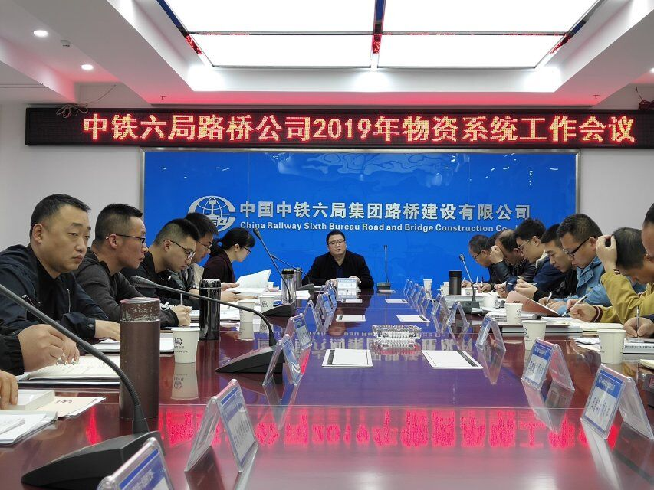

公司领导关心指导下、在公司各部门和项目部的大力支持下，物资系统全面落实公司各项项目管理活动，围绕“两保三控”加强物资管理精细化、集约化、标准化建设，充分发挥项目部的主体作用，提高项目物资管理标准化、信息化水平，加强过程管控，提高分析核算能力，开展物资采购合规性专项排查和整改。为进加速推进物资管理工作再上新台阶，公司物资管理部于2019年3月22日-23日举办了为期2天的物资系统工作会，会议达到了预期效果。
本次系统会议受到公司领导的高度重视和各项目部的大力支持，各项目部在不影响生产任务的情况下，主管物机工作的副经理、物机部长、副部长参加了此次会议。参会人数共22人，覆盖公司16个项目部及2个分公司。在此次会议上公司主管物资系统的领导、总会计师、总法律顾问姚定国总做了重要讲话。

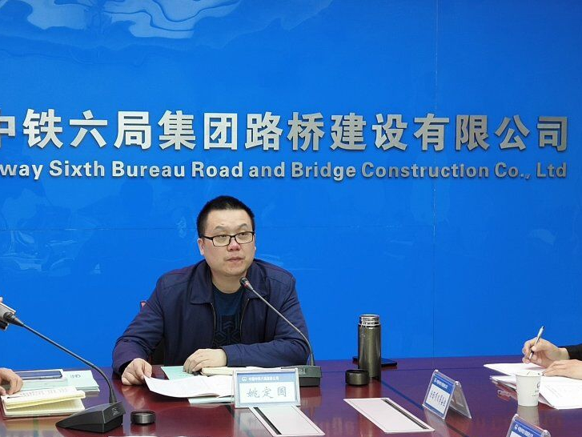
姚总从六个方面对公司物资系统今后工作提出了要求。一是要有积极向上的精神面貌，干一行爱一行；二是要有严于律己的职业素质；三是要有廉洁从业的工作作风；四是要有勇于担当的责任感；五是要有勤于学习的不懈追求的精神；六是要有言出必行的执行力度。
公司物资管理部部长段文军做了系统工作报告，回顾了2018年的工作和取得的一些成绩，分析了当前公司物资管理工作存在的主要问题，安排了2019年物资管理工作的思路和目标。
为了保证此次会议能开出实效，公司姚总对会议议程、工作报告、研讨内容进行了悉心指导。公司物资管理部对研讨和学习的内容进行了精心的策划和周密的安排，对学习的内容、案例进行了多次商讨，并把各项目部及分公司交流材料进行了整理与装订成册，与相关会议资料一起分发给各参会人员。
通过此次学习，提振了物资人员士气，大家一致表示“要以坚如磐石的信心、只争朝夕的干劲、坚忍不拔的毅力，守正创新、两保三控，加速推进物资管理工作再上新台阶”。（路桥公司 易叶美供稿）

（二）中铁六局丰桥公司开展钢模型摸底排查工作

根据丰桥公司部门职责分工调整的要求，生产所需钢模型的管理工作由设备部重新调整纳入物资管理部。为了清晰掌握公司现有钢模型的具体情况，确保钢模型管理工作尽快进入正轨，提高其周转使用效率，物资管理部于2019年4月1-20日对全公司的钢模型进行了摸底排查工作。
期间，物资管理部共计对12个分公司和项目部的钢模型进行了盘点、排查，并对钢模型的技术状态进行鉴定。经排查，公司现有钢模型共计84套，其中正在使用的钢模型27套，闲置钢模型57套。
通过此次钢模型摸底排查工作，物资管理部全面掌握了公司钢模型的现状，为公司生产经营中的钢模型合理调配使用提供了依据。同时为公司“一体两翼”组织管理模式的改革、密云基地的改造升级奠定了基础。（丰桥公司闫建良供稿）

（三）(广州公司)开源节流降成本 双超治理创效益
2019年4月29日，在广州公司2019年第一季度经济活动分析会上，梅汕物资部作为项目代表分享了双超治理的经验交流。
首先，梅汕物资部成鑫部长组织学习了梅汕进行双超治理是贯彻落实集团公司关于双超治理的管理办法要求，是项目部降本增效的有力途径，也是加强物资管理精细化的得力工具。
其次，全面回顾梅汕通过双超治理取得的总体成效及成绩，截止2019年3月，梅汕项目双超治理已扣除金额2780.38万元，其中超耗扣款163.60元，超范围扣款2616.78万元，通过采购管理费及含税采购价增值税抵扣等手段直接收益587.07万元，取得这样成果离不开各级领导高度重视及有力管控，同时分析解读2019年梅汕双超治理总体规划的新目标、新举措和新思路，有力指出了项目双超治理存在的矛盾及难点，进一步引导公司物资系统要紧紧围绕股份公司和集团公司关于双超治理的会议精神及文件要求，把双超治理作为项目物资管理的常态化工作开展。
通过此次双超治理交流学习，广州公司物资系统全体人员一致认为，梅汕项目经验交流深入解读了集团公司关于双超治理的文件要求，紧贴系统工作实际，切合当前公司形势，加深了全体物资人员对双超治理的认识和重视。在今后的物资管理工作中，广州公司物资系统将全面提升双超治理能力，刚性推进，科学管理，为项目开源节流、增效创益发挥主力军作用。（广州梅汕林凯强供稿）
（四）太原公司物贸分公司 深入车间一线实地解决物资供应紧张难题
2019年2月1日，太原铁路枢纽新建西南环线工程弹性支撑块招标完毕后，中标单位生产速度缓慢，为保证物资供应，确保施工生产顺利进行，太原公司物贸分公司协同项目物资部人员于2019年4月8日至4月14日前往生产厂家浙江三门大洋橡塑有限公司进行实地考察。
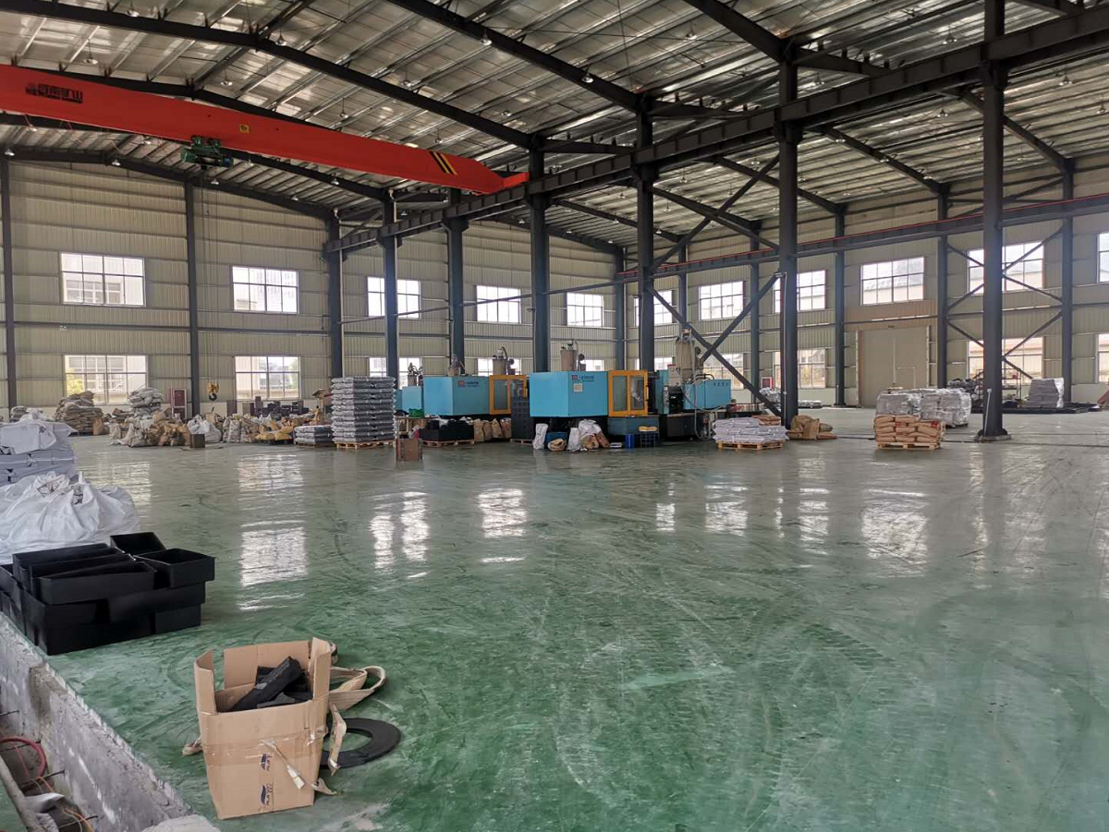

深入施工车间，详细查看了解厂家施工规模、产品质量及工作流程，经过与厂家进一步沟通协调，厂家决定于本月20日前再增加磨具80个，本月30日前再定做套靴6个，为太原铁路枢纽新建西南环线工程按工期要求顺利完成提供了有力保障！ (太原公司物贸分公司 郭锐)

（五）太原物贸分公司对宜彝项目部进行 保障首开工点物资供应及物资前期策划

按照太原公司对宜彝项目部进行总体策划及业主对施工进度的要求，物贸分公司迅速反应，落实行动派专人赶赴现场。
宜彝项目部施工标段地处四川省宜宾市筠连县境内，公路全长6.235公里（含互通立交部分），其中隧道2座4.253公里，桥梁20座，涵洞10座，路基1.75公里。
一是保障首开工点物资供应。首开工点需用物资积极与中铁物贸成都分公司沟通，确定采购主体，确保首开工点物资供应。
二是积极配合工程部编制模板配置方案。积极联系四川、重庆地区有实力模板厂家到项目部配合工程部。为下一步组织招标采购打下坚实的基础。
三是配合中心实验室原材取样。对临时配合比所需的水泥、粉煤灰、外加剂、砂石料等原材进行了取样。
物贸分公司将对宜彝项目部进行高标准、严要求管理，坚决执行集团公司、太原公司物资管理制度，从进场开始规范各项物资管理工作，全面落实物资精细化管理要求，确保项目部前期各项物资管理工作顺利进行。（太原公司物贸分公司 严鲲鹏）

